Приложение 8 к Нормам и правилам в области промышленной безопасности «Правила устройства и безопасной эксплуатации погрузчиков» (пункт 4.141. раздела IV)

Расположение нажимных кнопок органа управления направлением движения
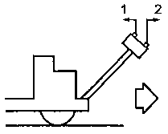

Рисунок 8.1

Устройство органа управления направлением движения

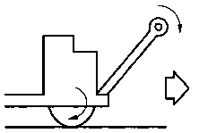

Рисунок 8.2

